МИНИСТЕРСТВО ОБРАЗОВАНИЯ И НАУКИ РФ

Федеральное государственное автономное

образовательное учреждение высшего образования

Национальный исследовательский университет ИТМО

**ФАКУЛЬТЕТ ПРОГРАММНОЙ ИНЖЕНЕРИИ И КОМПЬЮТЕРНОЙ ТЕХНИКИ**

ЛАБОРАТОРНАЯ РАБОТА №7

по дисциплине ОСНОВЫ ПРОФЕССИОНАЛЬНОЙ ДЕЯТЕЛЬНОСТИ

Вариант: 3270

Выполнил:

Студент группы P3132

Вали Насибулла

Преподаватель:

Санкт-Петербург, 2021 

**Задание**:

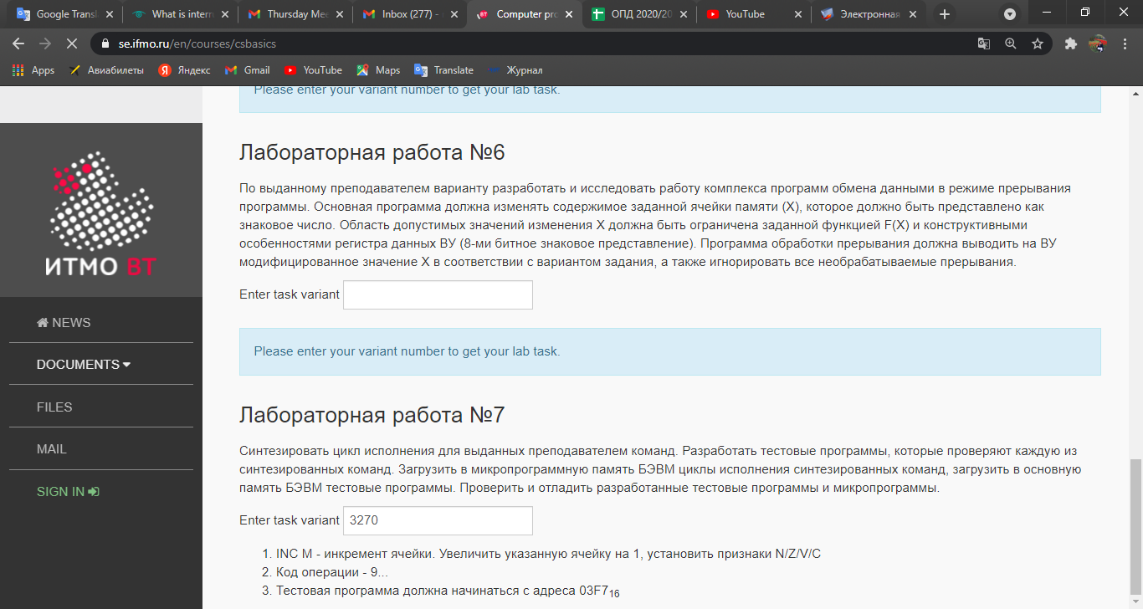Синтезировать цикл исполнения для выданных преподавателем команд. Разработать тестовые программы, которые проверяют каждую из синтезированных команд. Загрузить в микропрограммную память БЭВМ циклы исполнения синтезированных команд, загрузить в основную память БЭВМ тестовые программы. Проверить и отладить разработанные тестовые программы и микропрограммы.

**Текст синтезированной микропрограммы**

|  |  |  |
| --- | --- | --- |
| **Адрес МП** | **Микрокоманда** | **Действие** |
| **3D** | **81E1104002** | **if CR(12) = 1 then GOTO E1** |
| **E1** | **0001E09401** | **DR + 1 -> DR, N, Z, V, C** |
| **E2** | **0200000000** | **DR -> MEM(AR)** |
| **E3** | **80C4101040** | **GOTO INT @ C4** |
|  |  |  |

**Текст тестовой программы**

ORG 0x3F7

X: WORD 0

START: INC X

JUMP START

**Вывод:**

В ходе выполнения данной лабораторной работы я познакомился с работой МПУ в БЭВМ, видами микрокоманд и внутренней работой некоторых элементов БЭВМ. Эти знания пригодятся мне для понимания работы современных ЭВМ.